BIODIVERZITET, ODRŽIVOST, INOVATIVNOST

ODRŽIVA POLJOPRIVREDA
Osnovna pretpostavka održive poljoprivrede je zadovoljenje ljudskih potreba za hranom i vlaknima, uz najefikasnije korišćenje dostupnih resursa i smanjenje ili uklanjanje niti u prirodnom okruženju. Održiva poljoprivreda je ključni element izgradnje održivog društva i reagovanja na ekološke niti. Ovaj koncept ima za cilj da poveže ekonomski razvoj sa zaštitom prirodnih resursa i globalnom ravnotežom ekosistema. Održiva poljoprivreda integrisaće tri glavna cilja: zdravu životnu sredinu, socijalnu i ekonomsku pravičnost i ekonomsku isplativost.
Iako je prelazak na održivije sisteme cilj EU već nekoliko godina, proizvodnja hrane i dalje doprinosi zagađenju životne sredine, gubitku biodiverziteta i klimatskim promjenama. Stoga je kao pokušaj pronalaska ambicioznog i holističkog odgovora na izazove povezane sa životnom sredinom stvoren Evropski zeleni dogovor. To je inkluzivna strategija rasta koja za cilj ima da transformiše EU u održivu, modernu ekonomiju sa efikasnim resursima i da Evropu efikasno učini prvim klimatski neutralnim kontinentom do 2050. godine. Cilj ovih ciljeva je poboljšanje zdravlja i kvaliteta života građana EU .
Poljoprivrednici, poljoprivredno-prehrambena preduzeća, šumari i seoske zajednice moraju da odigraju ključnu ulogu u nekoliko ključnih oblasti politike Zelenog dogovora, uključujući:
● izgradnju održivog sistema hrane kroz strategiju Od Farme fo Viljuške (From Farm to Fork Strategy);
● dodavanje nove strategije biodiverziteta zaštitom i unapređivanjem raznolikosti biljaka i životinja u ruralnom ekosistemu;
● doprinos klimatskim akcijama Zelenog dogovora za postizanje cilja nulte emisije u EU do 2050;
● podržavanje ažurirane šumarske strategije koja će biti objavljena 2020. godine, održavanjem zdravih šuma;
● doprinos akcionom planu sa nultim zagađenjem, koji će biti postavljen 2021. godine, zaštitom prirodnih resursa kao što su voda, vazduh i zemljište.

Slika 1. Evropski zeleni dogovor-glabni ciljevi
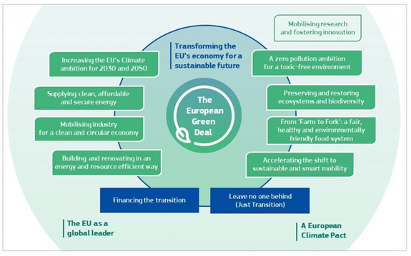
Izvor: Evropska Komisija

ZAJEDNIČKA POLJOPRIVREDNA POLITIKA

Zajednička poljoprivredna politika EU- ZPP (CAP) predstavlja partnerstvo između poljoprivrede i društva, kao i Evrope i njenih poljoprivrednika. Cilj joj je:

● podržati poljoprivrednike i poboljšati poljoprivrednu produktivnost, osiguravajući stabilno snabdijevanje pristupačnom hranom;
● zaštititi poljoprivrednike Evropske unije da razumno zarađuju za život;
● pomoći u suočavanju sa klimatskim promjenama i održivom upravljanju prirodnim resursima;
● održavati ruralna područja i pejzaže širom EU;
● održavanje seoske ekonomije promovisanjem radnih mjesta u poljoprivredi, poljoprivredno-prehrambenoj industriji i povezanim sektorima.

Poljski poljoprivrednici su dužni da se pridržavaju odredbi Zajedničke poljoprivredne politike, koja, između ostalog, reguliše pitanja koja se odnose na zaštitu poljoprivrednog okruženja koje se koristi u procesu poljoprivredne proizvodnje. ZPP kombinuje socijalni, ekonomski i ekološki pristup koji će dovesti EU do postizanja održivog poljoprivrednog sistema.

Slika2. Tri elementa održive poljoprivrede
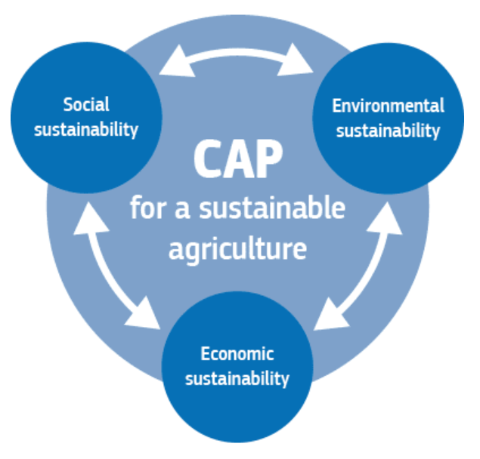
Izvor: Evropska komisija
Prethodna ZPP bila je u periodu 2014-2020. Zakonske prijedloge o novom ZPP za period 2021-2027. predstavila je Evropska komisija u junu 2018. Oni osiguravaju da ZPP i dalje ima za cilj pružanje podrške evropskoj poljoprivredi, omogućavanje prosperitetnih ruralnih područja i proizvodnju visokokvalitetne hrane.
Predlozi Komisije posebno se fokusiraju na:
● obezbjeđivanje poštenog posla i stabilne ekonomske budućnosti za poljoprivrednike;
● postavljanje većih ambicija za ekološku i klimatsku akciju;
● očuvanje položaja poljoprivrede u srcu evropskog društva.
Nova zajednička poljoprivredna politika trebalo bi da se gradi na devet ključnih ciljeva, koji će poslužiti kao osnova na kojoj će zemlje EU dizajnirati svoje strateške planove ZPP.
Slika 3. ZPP posebni ciljevi za 2021-27
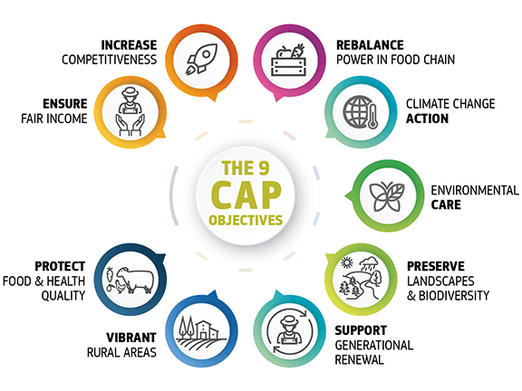
Izvor: Evropska Komisija

BIODIVERZITET
Prema FAO definiciji, poljoprivredni biodiverzitet uključuje komponente biološke raznolikosti koje su od suštinskog značaja za ishranu ljudske populacije i poboljšanje kvaliteta života. Zasnovan je na raznolikosti i promenljivosti ekosistema, životinja, biljaka i mikroorganizama, na genetskom nivou, nivou vrsta i nivoima ekosistema, koji su neophodni za održavanje čovjekovog života kao i ključnih funkcija ekosistema.
Očuvanje biodiverziteta važan je element poljoprivrednih strategija EU i jedan od prioriteta novog Zelenog dogovora. Stoga je strategija za biodiverzitet do 2030. godine stvorena kao napor da se ojača očuvanje biodiverziteta i zaustavi gubitak biodiverziteta u Evropskoj uniji.
Ključne obaveze koje su uključene u strategiju koje treba dostići do 2030. godine:
1. Pravno zaštititi najmanje 30% kopnene površine EU i 30% morskog područja EU i integrisati ekološke koridore, kao dio istinske transevropske mreže prirode.
2. Strogo zaštititi najmanje trećinu zaštićenih područja EU, uključujući sve preostale primarne i stare šume EU
3. Efikasno upravljati svim zaštićenim područjima, definišući jasne ciljeve i mjere zaštite i na odgovarajući način ih nadgledati.

Najmanje 20 milijardi evra godišnje biće otključano kako bi se ispunili ciljevi ove strategije, uključujući prioritete ulaganja za Naturu 2000 i zelenu infrastrukturu. Štaviše, kako će obnova prirode dati glavni doprinos klimatskim ciljevima, značajan dio od 25% budžeta EU namjenjenog klimatskim akcijama biće uložen u biodiverzitet i rješenja zasnovana na prirodi.
Da bi ojačala održivo upravljanje prirodnim resursima, Poljska je razvila Program ruralnog razvoja. Ukupan budžet programa za period 2014-2020. iznosio je 13,5 milijardi EUR, a osnovala ga je EU. Novi PRP (RDP-engl) za period 2021-27 takođe će staviti veliki naglasak na zaštitu životne sredine i biodiverziteta. Ostale mjere PRP-a, poput organske poljoprivrede, učešća farmera u sistemima kvaliteta hrane, kao i obrazovanje poljoprivrednika i oblikovanje ekološke svijesti kroz odgovarajuće odabrane programe obuke, takođe mogu doprinjeti održavanju i povećanju biodiverziteta.
Trenutni instrumenti poljoprivredne politike koji podržavaju biodiverzitet u Poljskoj uključuju:
• Strategija zaštite biodiverziteta do 2020.
• Program zaštite i održivog korišćenja biološke raznolikosti sa Akcionim planom za 2015-2020.
• Strategija održivog razvoja Poljske do 2025. godine (1999).
• Direktive Evropske unije: »Direktiva o pticama» Direktiva o staništima.
• Natura 2000 mreža.
• Zajednička poljoprivredna politika: »standardi i zahtevi za unakrsnu usklađenost» ozelenjavanje.
• Program ruralnog razvoja: »Agro-ekološko-klimatske mjere» Organska poljoprivreda.

Važno je naglasiti da se do danas poljska poljoprivreda u velikoj meri odlikuje raspadom na veliki broj malih farmi, na kojima se još uvijek koriste tradicionalni načini poljoprivrede. Ove farme su često odvojene brojnim trakama heterogene prirodne vegetacije. Stoga je biološka raznolikost poljskih ruralnih područja među najbogatijim u cijeloj Evropi.
Druga jedinstvena karakteristika poljske poljoprivrede je postojanje lokalnih rasa stoke (npr. Poljska crvena goveda, poljska ovca, poljski konj, kokoši zelenih nogu). Životinje starih rasa uspjele su da prežive zahvaljujući širokoj rasprostranjenosti. To su životinje koje su, iako u mnogim slučajevima manje produktivne, obično bolje prilagođene lokalnim uslovima.
Takođe stare sorte usjeva postaju sve popularnije, jer su vrlo otporne na bolesti i imaju skromne zahtjeve u pogledu tla. Vrijedi napomenuti da je velika količina starih sorti jabuka i dalje prisutna na tržištu i dobija na popularnosti. Većina ovih biljnih sorti može se uspješno uzgajati u jeftinim tehnologijama i ekološkim sistemima proizvodnje. Poljska promoviše gajenje starih sorti kao dio podrške biodiverzitetu.
Poljoprivredno-ekološka i klimatska akcija, sprovedena u okviru Programa ruralnog razvoja (RDP), promoviše vraćanje starih vrsta i lokalnih sorti biljaka u uzgoj, kao i njihovu širu upotrebu u društvu. Odgovarajući pristup očuvanju biljaka i životinjskih genetičkih resursa usko povezuje njihovo očuvanje u prirodnom okruženju u regionima sa njihovim porijeklom. Ova vrsta zaštite pomaže u očuvanju datog oblika na mjestu porijekla i nastavlja da primjenjuje tradicionalni metod uzgoja i selekcije koji je doveo do njegovog stvaranja.

INOVACIJE / ISTRAŽIVAČKI CENTRI

Razvoj poljoprivrede kroz inovacije je od suštinskog značaja za postizanje ekonomskog rasta i održivosti. Tehnološka modernizacija poljske poljoprivrede postala je brza nakon ulaska u EU 2004. Tržište nudi poljoprivrednicima mnoga inovativna rješenja kako bi njihov rad mogao da se poboljša. Poljoprivrednicima su na raspolaganju nove tehnologije i nove aktivne supstance.
Međutim, inovacije u poljoprivredi mogu se shvatiti u širem smislu. Stoga se na tržište uvode nove rase i sorte, efikasnije i ekonomičnije za uzgoj (nova sorta se može registrovati samo kada je bolja od već registrovanih).
U Poljskoj postoji nekoliko modernih istraživačkih i akademskih centara koji se bave temom poljoprivrede i razvijaju inovativna poljoprivredna rješenja. Najvažniji su: Institut za nauku o zemlji i uzgoju biljaka (IUNG), Institut za uzgoj i aklimatizaciju biljaka (IHAR), Institut za tehnologiju i nauke o životu (ITP) i Institut za zaštitu bilja. Svi pomenuti su aktivno uključeni u naučne i istraživačke aktivnosti na nacionalnom i međunarodnom nivou. Razvijaju projekte koji se sprovode u okviru Okvirnog programa EU za istraživanje i inovacije Horizont 2020. „Ka klimatski pametnom održivom upravljanju poljoprivrednim zemljištima (2020.-2025.)“, „Tematska mreža upravljanja hranjivim sastojcima i oporavak hranljivih sastojaka“, „Nove strategije o bio-ekonomiji u Poljskoj “, „ Poboljšanje stabilnosti visokokvalitetnih osobina jagodičastog voća u različitim okruženjima i sistemima gajenja u korist evropskih farmera i potrošača “- ovo su najnoviji kojima je dodeljen grant za istraživanje u okviru programa.
Iako Poljska ima veliki istraživački potencijal - izvrsne poljoprivredne univerzitete i jake istraživačke centre, koji djeluju u oblastima nauke kao što su veterina, zaštita hrane i zaštita životne sredine - samo oko 1% BDP-a se troši na naučna istraživanja. Poboljšanje konkurentnosti poljoprivredno-prehrambenog sektora, posebno prerade, i njegovo prilagođavanje rastućim zahtjevima tržišta neophodan je put koji će poljska poljoprivreda voditi kako bi ostala jedan od vodećih dobavljača hrane u Evropskoj uniji. Tehnološki nivo odrediće konkurentnost poljske poljoprivrede u narednim godinama. To je posebno važno za poljski poljoprivredni sektor sa velikim udjelom izdjeljenih farmi - definitivno bi moglo imati koristi od modernizacije svojih ranijih i kasnijih faza industrije putem pametnih strategija specijalizacije.

Bibliografija:
“NCBR: 100 mln zł na rozwój rolnictwa 4.0” [online] https://www.ncbr.gov.pl/o-centrum/aktualnosci/szczegoly-aktualnosci/news/ncbr-100-mln-zl-na-rozwoj-rolnictwa-40-64489/ [pristupljeno: 14.12.2020]
„Poland: {Polska}” [online] https://www.eitfood.eu/in-your-country/country/poland [pristupljeno: 14.12.2020]
European Commission [online] https://ec.europa.eu/info/index_en [pristupljeno: 14.12]
Fundacja Ziemia i Ludzie (2016) Bioróżnorodność obszarów wiejskich. Dobre praktyki rolnicze
Institute of Agricultural and Food Economics (2015) Agriculture and Food Economy in Poland
Ptak-Iglewska Aleksandra “Innowacje napędzają rozwój produkcji rolnej” [online] https://www.rp.pl/Rolnictwo/305279916-Innowacje-napedzaja--rozwoj-produkcji-rolnej.html [pristupljeno: 14.12.2020]
The Ministry of Agriculture and Rural Development (2019) Good practices with an impact on the development of rural areas

https://ec.europa.eu/info/food-farming-fisheries/sustainability/sustainable-cap_en
https://ec.europa.eu/info/food-farming-fisheries/key-policies/common-agricultural-policy/cap-glance_en
https://ec.europa.eu/info/food-farming-fisheries/key-policies/common-agricultural-policy/future-cap_en
http://www.fao.org/agriculture/crops/thematic-sitemap/theme/compendium/tools-guidelines/what-is-agricultural-biodiversity/en/
https://eur-lex.europa.eu/resource.html?uri=cellar:a3c806a6-9ab3-11ea-9d2d-01aa75ed71a1.0001.02/DOC_1&format=PDF
https://eur-lex.europa.eu/resource.html?uri=cellar:a3c806a6-9ab3-11ea-9d2d-01aa75ed71a1.0001.02/DOC_1&format=PDF
http://www.inhort.pl/projety-badawcze/horyzont-2020 http://www.iung.pulawy.pl/eng/index.php?option=com_content&view=article&id=113&Itemid=77

